ROTARY YOUTH EXCHANGE COMMITTEE
DISTRICT 3490 , TAIWAN
國際扶輪第3490地區青少年交換委員會
MONTHLY REPORT FOR OUTBOUND STUDENT
扶輪青少年交換學生月報告書

Month(月份)： 九月.

Student‘s Name(學生姓名)： 許品均

Country(派遣國家)： 台灣

District(派遣地區)： 3490

Sponsor Club(派遣社)： 三峽社

Host Club(接待社)： 4180 Chiautempan

Present Address(Calle del Valle 411 Barrio sto. Domingo C.P.72100 San Jeronimo Caleras Puebla,Pue Mexico )：
在墨西哥已經快要兩個月了，已經滿習慣這裡的人情、生活方式及文化。這個月，我在這裡過我的１８歲生日。同月十六號是墨西哥的國慶日，墨西哥人說是慶祝獨立的日子。

(以下為了排版跳了一頁)

１８歲的盛大生日會：
轟媽一直故意跟我說：你１８歲了（墨西哥傳統１５歲生日最為盛大），沒有大生日可以過。不以為然的我想說有生日過就不錯了。索性的邀了一些學校比較好的同學，轟家當然邀了親戚們，扶輪社裡的inbound也都受邀了。星期五（９月６號當天）班上同學提前幫我過生日。披薩、蛋糕、可樂和一些餅乾。就像同樂會一樣。在慶祝開始前，我的好朋友特地帶我去找隔壁班的男生，說是要教我跳salsa（在墨西哥幾乎每個派對都會跳salsa）。想說他們平常就愛唱歌愛跳舞，也沒什麼好驚訝的。原來壽星在派對開始前是需要跳舞的！勉為其難的還是跳了剛學會還很生硬的salsa。整體上和台灣的生日差不多，不同的是切完蛋糕後要趴下去咬一口……。和我同地區的台灣女生，也為了我的生日特地搭了兩小時的車過來。星期六下午，就是正式的生日派對了。和平常去參加的生日派對沒有不同，有食物、親戚朋友、很多酒、很多禮物。身為派對主人，就是負責打招呼，收禮物。墨西哥人，非常注重送禮，一定要送個有份量的禮物，但實不實用，就看個人怎麼想了。此時此刻還挺懷念台灣送紅包的方式。這裡生日派對，大概就是吃吃東西、聊聊天，享受主人家準備的小活動……。（我參加過的，有撒零錢、撒糖果、撒吊飾、請駐唱歌手、弄得像婚禮的，還有弄得像小遊樂園的，甚至有跳高遊戲……。）而我轟家準備給我的驚喜，是常在電視上看到的墨西哥樂隊。轟爸開了車庫門，莫名的一群人拿著各種樂器走進來，演奏了好一下子的墨西哥組曲。還有叔叔阿姨們的獻唱，果不其然我又被抓上去跳舞了。奇怪我怎麼覺得好像大人們比較樂？已經模擬了一次小生日，即便我聽不懂旁人在起鬨什麼，但我總知道我要咬一口蛋糕。這時候竟然一堆人爭相恐後的衝到我背後，我知道自己咬了一口蛋糕就會滿臉蛋糕……。之後唱歌跳舞就像個let’s go party，我也樂得不可開交。直到半夜兩點我已經洗好澡要睡了，樓下感覺還在party all night……。其實我爸媽玩得最開心，但這對我已經是個非常完美的生日了。謝謝我的轟家們，對我這麼用心。
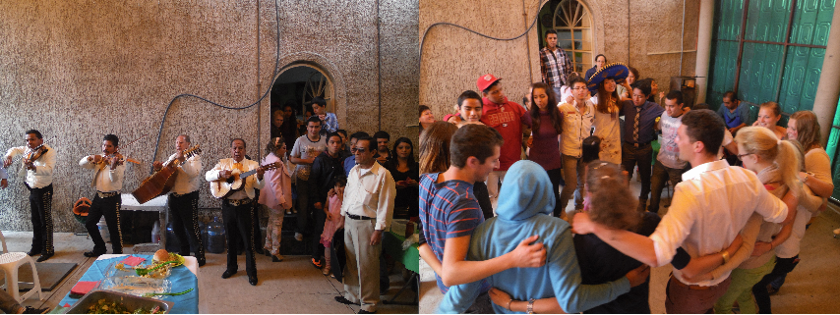

左邊這張是樂隊，大家聽到聲音才通通跑出來，有的人還一臉驚訝。
右邊這張是大家一起跳舞（當然到晚上就變得不同了）
( 還有墨西哥帽喔^__< 搭配充滿文化的旗袍 )

墨西哥人的獨立紀念日：
整個九月就是國慶月，台灣是家家戶戶貼春聯，墨西哥是家家戶戶掛國旗。大概八月中就有許許多多的應景小販出來，國旗是必備的，其餘還有很多小吊飾、小布幔……。就連我的生日學校也送我一面大國旗。所有的店家、辦公大樓也都掛滿裝飾品，甚至連電線杆，電纜線都不放過。瘋狂的程度大概像幾乎每個周末都有滿滿的派對邀約，有些甚至要求穿著墨西哥傳統服飾參加。幾乎大家都有個一兩套傳統服飾，平時就身上弄個紅白綠應應景就行了。（我想他們一定非常喜歡聖誕節，紅白綠的節日）１５號晚上，我們到親戚家參加墨西哥派對。在這裡提一下我觀察到的派對習慣。通常是自家派對（像是節日型的派對），通常主人家會準備兩三種食物（可能湯品、肉排，一些需要加熱的食物），客人也會準備其他食物（捲餅小甜點諸如此類）。我覺得這種互相的方式感覺挺好的，但重點是派對結束後，客人會把主人家的食物帶走（？）一開始我真的覺得又怪異又好笑。（就像中秋節帶梅花肉去別人家烤肉，然後把霜降牛肉帶回來的感覺）。每次出門看我轟家準備大大小小的鍋子，就知道今天我們又要帶好料回來了。墨西哥的國慶日就像台灣的跨年，據說在市中心會有集會，總統不會露面（怕會被暗殺）通常是市長出面主持活動。我們在親戚家看電視轉播（聽說人很多，會擠傷被踩到，整個就和１０１跨年的感覺一樣）。大家會一起和電視喊著 viva mexico 、一起立正唱國歌、集會處會放煙火，有些民宅也會自己放煙火慶祝（根本就是台灣跨年），甚至還拿出像競選總部一樣的嗚嗚聲喇叭。我看著這群家人們，怎麼有種競選總部的感覺……。當然他們又開趴踢到三更。隔天就是國定假日（和台灣一樣跨完年隔天要休息），這時候就有文化差異了。台灣一定會有很多店家照常開店，但這裡是真的整條街跟過中國新年一樣，門可羅雀，大家都乖乖地放假。

左邊這張就是傳統服飾，過節前夕生病了，整個人變得很憔悴。
( 這邊日夜溫差太大了但乖乖養病之後，現在身體健康 )
右邊這張就是競選總部了。

當地飲食及生活習慣：
大家都聽過墨西哥玉米捲餅，簡單來說就是玉米攪碎之後做成的餅皮。其實在台灣也會看到類似的餅皮的，但大多是用麵粉做的，這是是真材實料的玉米，比較硬比較Q嚼起來還會有玉米香。通常住家附近就會有小店家，可以買現做熱熱的餅皮，也可以到超市買包裝的〈就不太好吃了〉。我吃過最好吃的是農莊自產的，不外銷，只提供給去拜訪的客人（愛帶走人家食物的轟媽當然也帶了一大包回家）。之前聽過人家說他們每餐吃捲餅。其實沒有，但他們是每餐配餅皮……。餅皮對他們來說猶如台灣人的白米飯，連吃義大利麵都用餅皮包來吃，喝湯也把餅皮撕小塊加進去。他們愛餅皮到什麼地步呢。超市或是小雜貨店都買的到烘乾的餅皮，加點辣椒檸檬，他們當餅乾吃。還有墨西哥人很愛吃辣，這是真的。但在台灣只要標示墨西哥口味，通常都會辣到跳腳。其實他們是愛吃辣，但不是吃很辣。幾乎所有食物都要加一點點辣椒，辣椒的種類也是多到數不清。我覺得最詭異的是多力多滋和奇多，和台灣一模一樣，但吃起來就是有一股菜味，我想大概是加了綠色辣椒的味道，像台灣有些餅乾會加乾蔥是一樣的吧。他們也有辣椒棒棒糖，做水果冰棒的時候，更是硬生生地加了辣椒粉進去，於是我就不碰那些冰棒了……。但除此之外這裡的辣椒真的是很有格調的辣椒呢！
學校生活及家庭生活：
一個月過後，當自己慢慢熟悉整個學校，同學、老師、教室、作息……，身邊的同學也開始不再照顧你了。當然，我不需要別人照顧。但是語言不通，有些事情都是等到當天才知道。上個禮拜我們這個年級辦了小型的園遊會。前一天，大家準備了很多餅乾飲料和土司水果等等……。我以為他們又要開同樂會了……。到了當天，他們帶了很多自製的海報，和當天現做三明治，我才知道今天有活動。沒有人告訴我，甚至我也沒幫到什麼忙。我知道該怎麼做，也知道價錢，甚至比他們還要會算錢〈墨西哥人的計算能力不太好〉。但就因為我不懂西班牙文，他們就下意識的覺得我什麼都不會。我很討厭這種被當成小孩的感覺，以前我也這樣對待外國人，此時此刻真覺得當時的我是個白癡。可恨的是我自己又無能為力幫自己說上話，我想告訴他們我知道怎麼做，我想告訴他們我會，我想告訴他們我想幫忙，但是我不會說西班牙文！我開始感覺到負面的情緒，低落、扼腕、無能為力……。看著其他歐洲和巴西的交換生都學得比我快，我覺得好難過甚至開始對自己失去信心。恩婕去年到巴西，她告訴我：「因為拉丁系語言都比較相似，他們學得會比較快，畢竟起跑點不同。」而且我太急於速成西文，忘了「甲緊弄破碗」這句話。我的西文老師也跟我說：「 step by step and we will better than better 」於是我開始把西文拿起來當英文背，和另一個台灣女生約好，每天花一個小時一起讀西文，每天背１５個新單字。１５個不嫌少，因為我們要「step by step」。我們距離很遠，甚至有兩小時時差，我們用 skype 不開視訊就不會害羞，可以大聲地把單字讀出來。一方面當我拿著單子狂背，我的同學和家人們也會關心我的進度，幫我挑錯字和修正讀音。我想，一切都上軌道了，接著只要，跑。

九月的經歷及感想：
到了國外之後，我也是對於所有事物都勇於嘗試。但我嘗試了幾次墨西哥的＂當地菜＂，之後再聽到他們告訴我 es típico ……，不敢恭維。在這裡生活快兩個月了，還是覺得他們的食物不好吃。我的轟家喜歡煮一種湯，像是把東西都絞碎煮成濃濃的湯品，在燉上大大塊的雞肉。但有很多種口味，時而橘紅，時而淡綠，在我吃起來都是一樣的口味……。這奇怪的東西當然不能直接吃，要把餅皮撕碎沾了湯〈與其說是湯不如說是醬汁〉，夾一點雞肉。剛開始看他們都這樣吃，其實覺得滿噁心的。因為一定會沾到手，要不舔掉要不就拿衛生紙擦掉，還得用沾滿醬汁的手拿叉子把雞肉弄小塊，所以我覺得他們吃東西整個凌亂。雖然還是不愛吃，但已經習慣每天要面對這種食物，也沒什麼特別的感覺了，就是自己吃的時候保持乾淨就好。前面鋪那麼多梗其實是要說……，九月份我的接待社辦了一個小活動。墨西哥這邊有很豐富的文化資產，想必大家都聽過馬雅文明，我們去的就是其中之一：TEOTIHUACÁN，距離我的城市兩個小時半的車程〈備註：時速兩百多〉。據說以前是小村落〈哪裡小阿？每一個祭壇都超大，樓梯也超大格，是以前的人腿比較長嗎……〉。這裡有兩座最大的建築，老實說我不知道是什麼，但大家都奮力的向上爬，看起來真的很高很陡很長。以前在台灣的我一定看到就馬上放棄，在墨西哥，我想著也許以後都不會再有機會可以來了……憑著這股意志力，我就這麼登頂了。感覺滿好的，這次的小旅遊雖然沒有什麼特別的地方，卻因為達成了一件事，因為接受了一樣挑戰，讓一切都變得很美好。
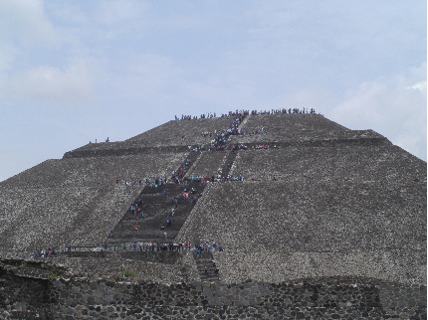
我曾經爬上去過，但我覺得這張比較能感受出他的雄偉
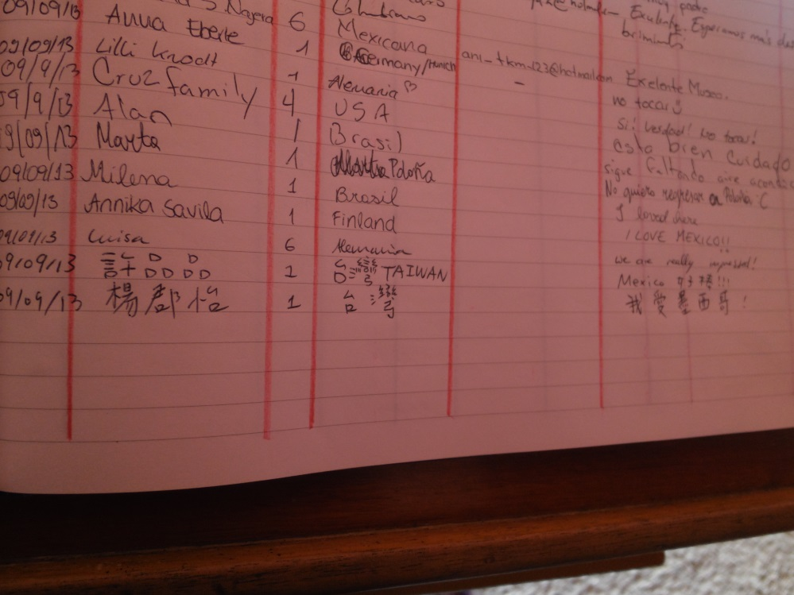
博物館的簽名簿
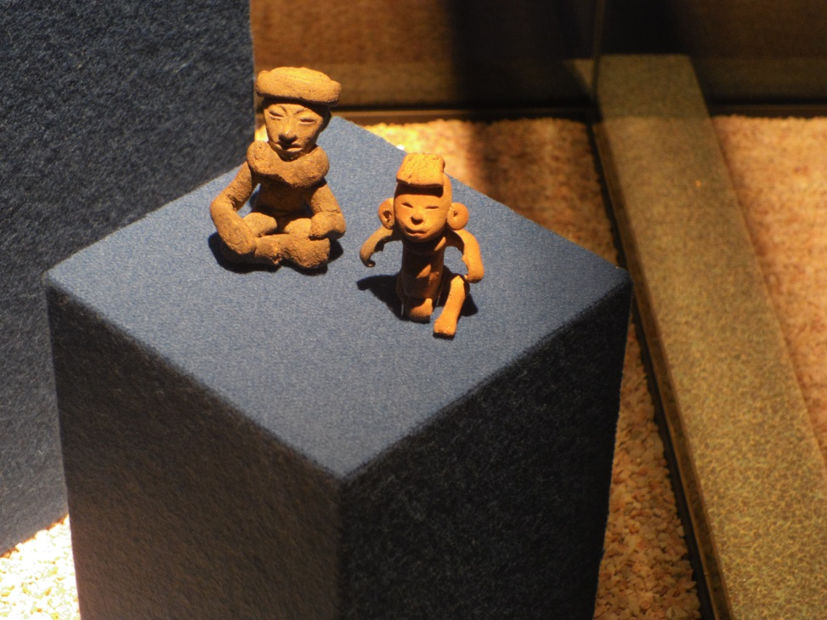
這個出土的文物，很可愛，但很像我同學美術課的作品……。

